研修会・求人情報の掲載方法について
（１）非会員の方が研修会・求人情報を掲載するには、ＩＤ登録が必要です。

（２）会員、非会員（投稿ＩＤ所持者）の方は、ログインの上、本ページの下部にあるユーザーメニューの「投稿：研修会・求人情報」をクリックして下さい。本ページのWordファイルは≫コチラ （掲載時に別ウィンドウで閲覧するのに便利です）

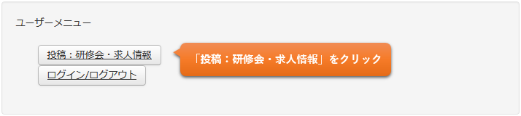

（３）項目内容に沿って情報を登録してください。「作者別名」欄にはお名前とメールアドレスを必ずご入力ください（入力されていないものは原則として掲載しません）。

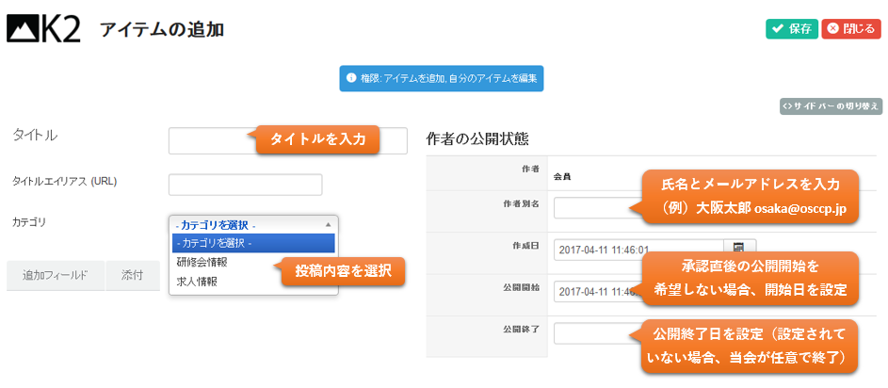

（４）「カテゴリ」で「研修会」または「求人情報」を選ぶと、「追加フィールド」タブで情報が入力できるようになります。

（５）「添付」タブを使えば、添付ファイルをアップロードすることができます。
（６）右上の「保存」ボタンを押して下さい。こちらで投稿完了となります。

（７）投稿後1週間程度の間に当会で確認を行い、掲載の判断となった情報が公開されます。掲載時に公開されるのは、「タイトル」、「追加フィールド」タブの内容、「添付」タブの添付ファイルです。
なお、掲載・不掲載の判断やその理由については基本的にご連絡いたしませんのでご了承ください。

